FICHE 1
Fiche à destination des enseignants.

Seconde
Besoins énergétiques du corps humain

Type d'activité | Résolution de problème
Commentaires sur l’exercice proposé | Cette activité illustre le thème  Sport  en classe de Seconde.
Conditions de mise en œuvre | Initiation à la résolution de problème. On favorisera le travail collaboratif.  Durée 45min à 1h en petit groupe ou en classe.

FICHE 2 : Texte à distribuer aux élèves

Seconde
Besoins énergétiques du corps humain

Le dioxygène de l’air que l’on respire permet à l’organisme de réaliser la combustion du glucose. Or c’est cette combustion qui apporte au corps l’énergie nécessaire, au rythme de 19,9kJ par litre de dioxygène dissout dans le sang.

La fonction pulmonaire
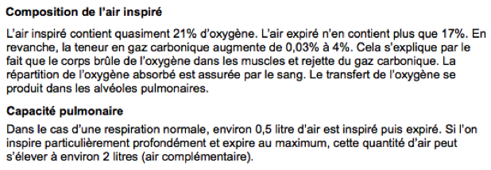
Tiré de http://www.liguepulmonaire.ch

Estimer, en kJ, les besoins énergétiques quotidiens du corps humain au repos.
Comparer aux résultats fournis sur le site Internet suivant en rédigeant un paragraphe argumenté :
http://sante-medecine.commentcamarche.net

Besoins quotidiens en calories
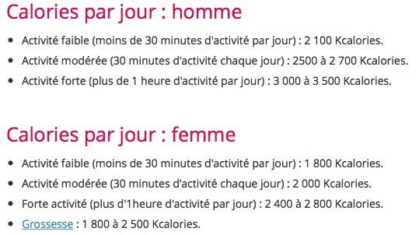
1Kcal=4,18kJ
D’après http://sante-medecine.commentcamarche.net

FICHE 3 : Correction à destination des enseignants

Il faut, pour une journée, évaluer le volume $V_{dissout}(O_{2})$ de dioxygène dissout dans le sang. En multipliant ce volume par $19,9kJ$, on obtiendra ensuite l’énergie recherchée.

On mesure, en classe, 18 respirations par minute environ, soit :
$18×60×24=26000$ respirations par jour environ.
0,5 L d’air par respiration environ soit $13000 L$ d’air respiré par jour.
Chaque jour, il se dissout donc en moyenne $V_{dissout}\left(O_{2}\right)=\frac{4×13000}{100}$, soit :
$V_{dissout}\left(O_{2}\right)=520 L$.
On peut donc évaluer les besoins énergétiques quotidiens du corps humain à $520×19,9=10300 kJ$ environ soit 2500 kcal.

Ce résultat correspond aux besoins pour une activité modérée s’il s’agit d’un homme, forte s’il s’agit d’une femme. Cela semble surévalué, puisque l’estimation repose sur une mesure du volume d’air respiré au repos, en classe. Cependant, l’estimation ne prend pas en compte la phase de sommeil durant laquelle le rythme respiratoire est moindre.

Evaluation

Les éléments clés :
- Compréhension de la notion « $19,9 kJ$ par litre de dioxygène dissout dans le sang »
- estimation en classe volume quotidien d’air respiré
- calcul du volume de dioxygène dissout dans le sang (4% de l’air respiré)
- calcul du pourcentage et calcul de l’énergie en kJ puis en kcal
- comparaison du résultat aux données

Compétences | Niveau de maîtrise
 | A | B | C | D
S’approprier
- $19,9 kJ$ par litre de dioxygène dissout dans le sang
- 4% de dioxygène
Réaliser
- Estimation du nombre de respirations par jour.
Analyser
- évaluer le volume d’air respiré
- calculer le volume de dioxygène dissout
- multiplier par 19,9kJ
Valider
- comparer aux valeurs données

